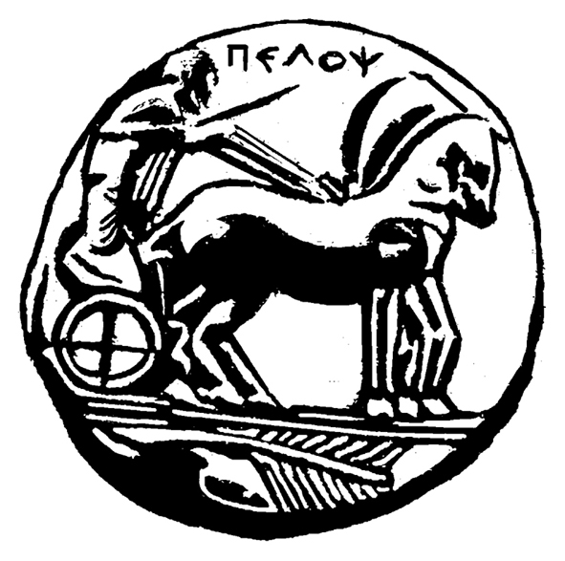
ΠΑΝΕΠΙΣΤΗΜΙΟ ΠΕΛΟΠΟΝΝΗΣΟΥ
ΣΧΟΛΗ ΚΑΛΩΝ ΤΕΧΝΩΝ
ΤΜΗΜΑ ΘΕΑΤΡΙΚΩΝ ΣΠΟΥΔΩΝ
ΠΡΟΓΡΑΜΜΑ ΜΕΤΑΠΤΥΧΙΑΚΩΝ ΣΠΟΥΔΩΝ
«Δραματική Τέχνη και Παραστατικές Τέχνες στην Εκπαίδευση και Δια Βίου Μάθηση – (ΠΜΣ – ΔΡΑ.ΤΕ.Π.Τ.Ε.)

Δελτίο Τύπου
Θεατροπαιδαγωγικό Πρόγραμμα με μαθητές της Β’ Λυκείου:
Διδασκαλία του ποιήματος «Ιθάκη» του Κ.Π. Καβάφη
με Δραματικές Τεχνικές

ΠΕΜΠΤΗ 29 ΙΑΝΟΥΑΡΙΟΥ 2015, 9.00 π.μ.
ΑΙΘΟΥΣΑ ΛΗΔΑΣ ΤΑΣΟΠΟΥΛΟΥ, ΝΑΥΠΛΙΟ

To Πρόγραμμα Μεταπτυχιακών Σπουδών «Δραματική Τέχνη και Παραστατικές Τέχνες στην Εκπαίδευση και Δια Βίου Μάθηση – (ΠΜΣ – ΔΡΑ.ΤΕ.Π.Τ.Ε.) σε συνεργασία με το 1^{ο} Γενικό Λύκειο Ναυπλίου πραγματοποιούν Θεατροπαιδαγωγικό Πρόγραμμα με θέμα τη διδασκαλία του ποιήματος «Ιθάκη» του Κ.Π. Καβάφη σε μαθητές της Β’ Λυκείου, με την αξιοποίηση Δραματικών Τεχνικών.
Θέμα μας το ταξίδι της ζωής και όχημα για να το πραγματοποιήσουμε, οι Δραματικές Τεχνικές. Καθώς η σχέση μεταξύ δράματος και λογοτεχνίας είναι στενή, οι Δραματικές Τεχνικές μπορούν να αξιοποιηθούν σε αφηγηματικά κείμενα, ποιητικά ή πεζά, και μέσα από τη δραματική διαδικασία να προκαλέσουν τους μαθητές να διερευνήσουν το κειμενικό σημαίνον και σημαινόμενο αποτελεσματικότερα. Στόχος του προγράμματος είναι οι μαθητές να διακρίνουν βαθύτερα νοήματα και να συνθέσουν το δικό τους νόημα, συμπληρώνοντας έτσι το κενό που πάντα εκκρεμεί ανάμεσα στο λογοτεχνικό κείμενο και τον αναγνώστη. Τα παιδιά μέσω της φαντασίας τους θα μοιραστούν και θα αξιοποιήσουν δραματικά τον κόσμο των εικόνων του αφηγηματικού
κειμένου ως σκηνικού δράσης, συμπληρώνοντάς το, ενδεχομένως, και με τη δική τους εκδοχή…
Την εμψύχωση θα πραγματοποιήσουν οι μεταπτυχιακές φοιτήτριες Ε. Γιαγκιόζη και Σ. Στενού.

Πέντε διαθέσιμες θέσεις για παρακολούθηση του Προγράμματος - θα τηρηθεί σειρά προτεραιότητας
Τηλ. Επικοινωνίας : 6945525096, 6973822705

H Διευθύντρια του
Προγράμματος Μεταπτυχιακού Σπουδών

Καθηγήτρια Άλκηστις Κοντογιάννη

